ANEXO 6



PROYECTO DE CONSERVACIÓN DE RECURSOS MARINOS EN CENTROAMÉRICA
Convenio de Financiación: (BMZ 2007 66 667)

(NOMBRE DEL AREA PROTEGIDA)

INFORME SEMESTRAL
ENERO –JUNIO (AÑO)

- ÍNDICE
1. MATRIZ DE PLANIFICACIÓN 3
2. MARCOs SECTORIALes. 4
2.1. Marco sectorial 4
2.1.1. Cambios legislaciones nacionales. 4
2.1.2. Situaciones políticas sectoriales Nacionales. 4
2.1.3. Situación de políticas regionales. 4
2.1.4. Acontecimientos de importancia. 4
2.2. ENTIDAD EJECUTORA. 4
2.2.1. Cambios institucionales (Fondos Nacionales / Ejecutor proyecto) 4
2.2.2. Situación Financiera 4
2.2.3. Dotación de personal (Fondos Nacionales / Ejecutor proyecto) 4
2.3. AlianzaS estratégicas / otros donantes. 4
3. ESTADO DE EJECUCIÓN DEL PROYECTO 5
3.1. Organización y Operación Y Efectos/beneficios y resultados generados por las actividades 5
3.1.1. Resultado 1. 5
3.1.2. Resultado 2. 5
4. AVANCES HACIA EL LOGRO DE los resultados. 5
4.1.1. Resultado 1 5
4.1.2. Resultado 2 5
5. RECOMENDACIONES. 5
5.1. Para los Administradores de las áreas. 5
5.2. Para el Fondo Miembro 5
5.3. Para la Dirección Ejecutiva del Fondo SAM 5
6. Cronograma de ejecución según POA. 6
7. Anexos 7

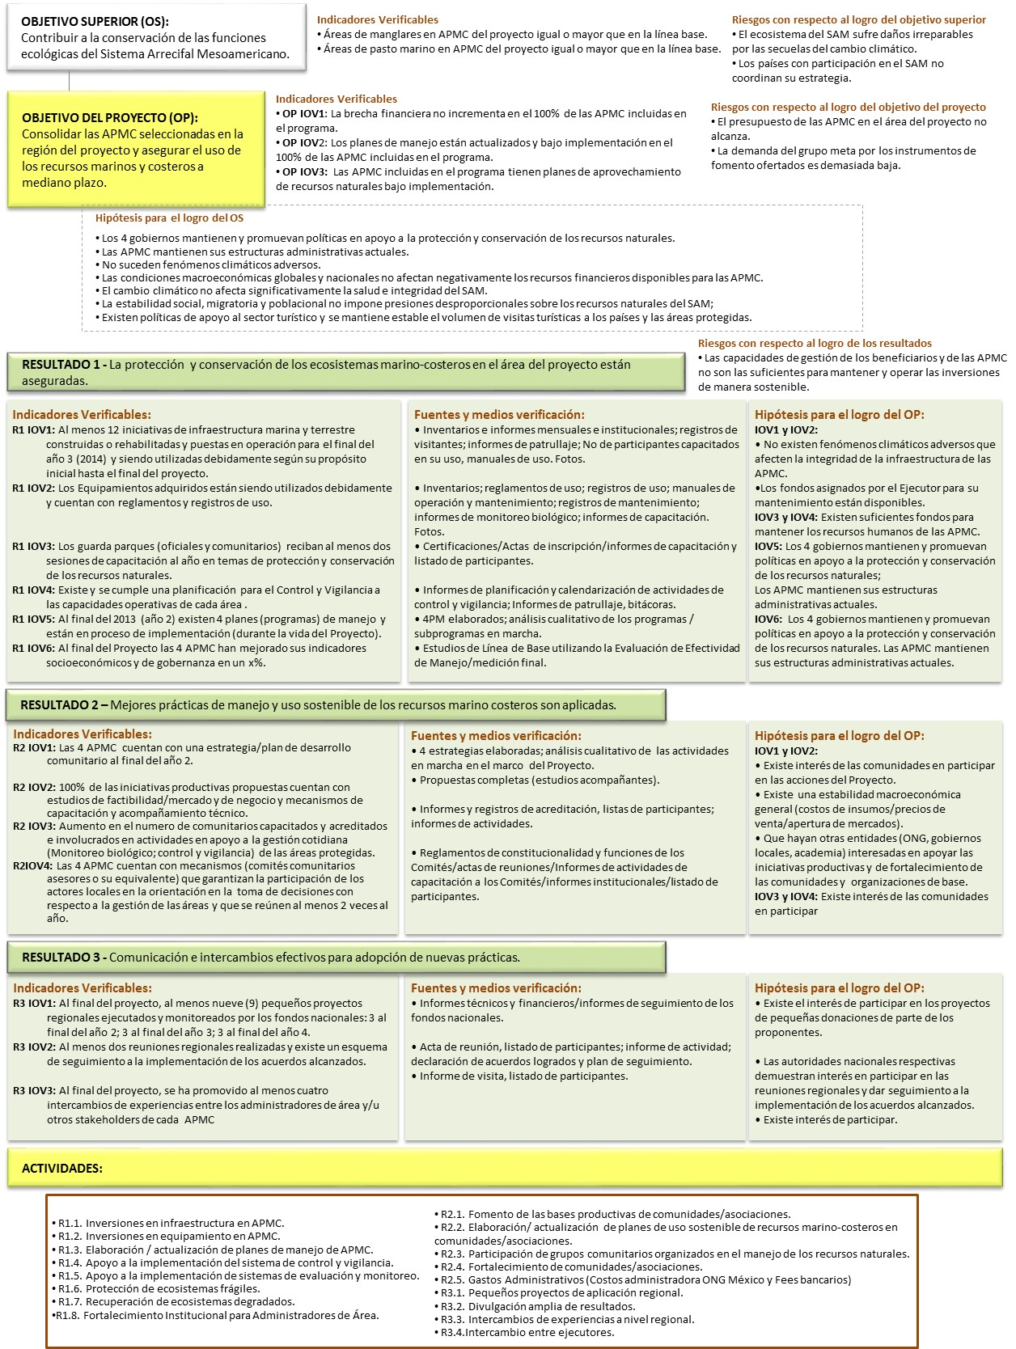
MATRIZ DE PLANIFICACIÓN (MARCO LOGICO)

MARCOs SECTORIALes.

Marco sectorial
Esta sección se completa sólo en el caso que se hayan ocurrido cambios en el semestre (legislación nacional, políticas sectoriales nacionales o regionales) que favorezcan y/o afecten el desarrollo del Proyecto y del área.

Cambios legislaciones nacionales.

Situaciones políticas sectoriales Nacionales.

Situación de políticas regionales.

Acontecimientos de importancia.

ENTIDAD EJECUTORA.

Cambios institucionales (Fondos Nacionales / Ejecutor proyecto)

Situación Financiera

Dotación de personal (Fondos Nacionales / Ejecutor proyecto)

AlianzaS estratégicas / otros donantes.

ESTADO DE EJECUCIÓN DEL PROYECTO

Organización y Operación Y Efectos/beneficios y resultados generados por las actividades
Principales actividades y sub actividades desarrolladas en el semestre por cada resultado. Principales contrataciones –adquisiciones realizadas en el semestre por sub actividad y los principales efectos, beneficios o resultados producidos gracias a la acción.

Resultado 1.

Resultado 2.

.

AVANCES HACIA EL LOGRO DE los resultados.
Con base en observaciones propias de los administradores de área, una apreciación del avance cualitativo en cuanto la consecución de los Resultados.

Resultado 1

Resultado 2

RECOMENDACIONES.

Para los Administradores de las áreas.

Para el Fondo Miembro

Para la Dirección Ejecutiva del Fondo SAM

Cronograma de ejecución según POA.

Tabla actualizada al semestre, en base al ejemplo de Anexo 2.

Anexos
Principales documentos producidos en el semestre (anexarlos separados del informe).

